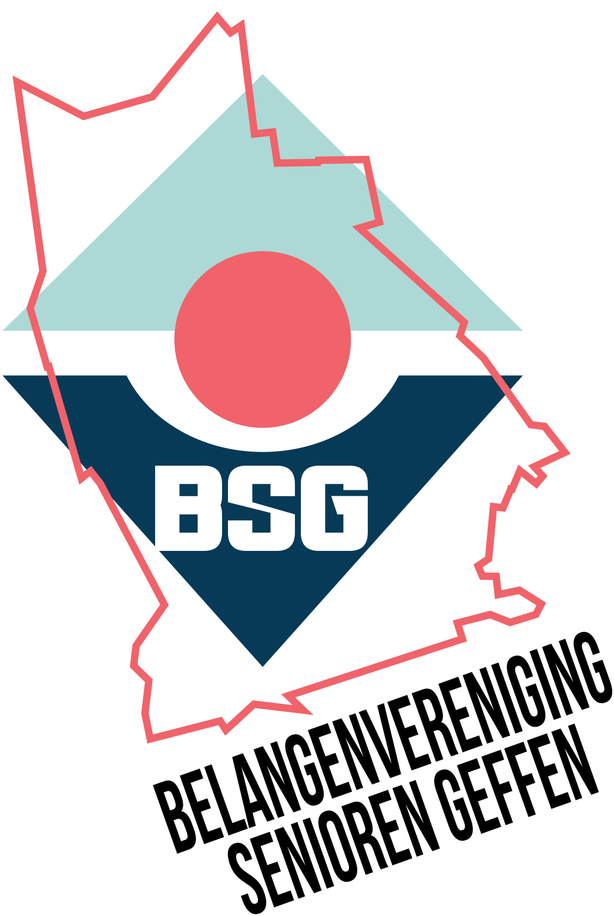
Jaarplan 2026
De BSG is als belangenvereniging voor senioren, aangesloten bij de koepelorganisatie Senioren Brabant-Zeeland. De BSG is een actieve vereniging in Geffen met ruim 375 leden. Aantal vrouwen: 237 met een gemiddelde leeftijd van 76 jaar en we tellen 135 mannen, met een gemiddelde leeftijd van 77 jaar.
Onderstaand beschrijven we in het kort de belangrijkste activiteiten voor 2026. Voor het bestuur was 2025 een uitdagend jaar door het vertrek van twee leden en onze voorzitter. We hopen uiteraard dat we in onze ledenvergadering van maart 2026 de verschillende vacatures hebben kunnen invullen. Vooralsnog is het een erg grote uitdaging om nieuwe mensen te vinden in het bestuur of als vrijwilliger. In verband daarmee nemen we in ons jaarplan voor 2026 geen nieuwe activiteiten op.
In 2026 zal ook voor ons als BSG het dorpshuis Het Oude Klooster vanwege de aangekondigde verduurzaming en interne verbouwing na de zomer, niet beschikbaar zijn voor ten minste 6 maanden. We zijn in overleg voor een tijdelijke verplaatsing van onze activiteiten naar het dorpshuis de Koppellinck. We verwachten met de kennis van nu, dat de meeste reguliere activiteiten voortgezet kunnen worden. In onze begroting 2026 hebben ook een Pm post opgenomen voor niet voorziene kosten in verband met de verhuizing of tijdelijke verplaatsing van activiteiten. Het huidige weerstandsvermogen van de BSG is voldoende om een en ander te kunnen opvangen.
Samengevat zijn de kernactiviteiten van de BSG:
- Mogelijk maken dat senioren elkaar ontmoeten.
Daarvoor en met de inzet van onze activiteitencommissie, worden voor onze leden het gehele jaar door verschillende activiteiten of bijeenkomsten georganiseerd. Daarvoor kunnen we gebruik maken van de ruimtes in Het Oude Klooster of in MFC de Koppellinck.
De BSG werkt ook graag samen met andere partijen in Geffen. Bijvoorbeeld Ons Welzijn of de werkgroep Zomerweek voor senioren en Geffen Zorgt. In bijgaand schema staan de belangrijkste activiteiten kort benoemd voor het verenigingsjaar 2026.

- Adequate belangenbehartiging
De BSG komt op voor de belangen van de senioren in Geffen. Juist daarom zijn we ook actief lid van de koepelorganisatie Senioren Brabant-Zeeland. Op deze wijze wordt ook onze lokale stem gehoord en waar nodig opgepakt. Met name op het terrein van behoud/verbeteren van de inkomenspositie (pensioenen) van senioren en meer aandacht van de (rijks)overheid voor de beschikbaarheid aangepaste woningen en een veilige woonomgeving. Onze leden kunnen via Senioren Brabant-Zeeland ook (gratis) gebruik maken van hun professionele dienstverlening, advisering en soms ondersteuning.
In de veranderende visie op de maatschappij, met meer verantwoordelijkheid bij de burgers zelf en een groeiende vergrijzing van de samenleving, zal ook de BSG meer aangesproken worden. Daar komt bij de economische omstandigheden en de verschuiving van de sociale en zorginhoudelijke stelsels van de Rijksoverheid naar de gemeentelijke overheden. Er komen daarom steeds meer maatschappelijke vraagstukken waar ook een BSG als belangenbehartiger voor de senioren van Geffen mee te maken zal krijgen. Dat alles in een snel toenemende digitale omgeving, waar de sociale media een steeds grotere rol vervullen.

- Beschikbaarheid van vervoer en andere diensten
Het ontbreken van een vorm van openbaar vervoer in Geffen is een zorg, in het bijzonder voor de senioren. Samen met de Dorpsraad en anderen vragen wij al langere tijd hiervoor aandacht van gemeente, provincie. Helaas heeft al die aandacht niet geleid tot nieuw aanbod. Voorlopig bieden wij als BSG ook in 2026 een vorm van vervoer op maat aan individuele leden die niet beschikken over eigen vervoer voor bezoek aan bijvoorbeeld, huisarts, ziekenhuis, ed. In het afgelopen jaar zijn er op deze manier via de BSG xxx ritten verzorgd.

De BSG biedt onze leden ook in 2026 de helpende hand met een eigen klussendienst voor kleine werkzaamheden. Onze intentie om verder te gaan nadenken over de vraag hoe wij als BSG, onze rol als belangenvereniging en onze dienstverlening aan de leden verder te verbeteren en/of uit te breiden hebben we voorlopig geparkeerd. Daarvoor moet eerst het bestuur van de BSG versterkt zijn.
In een oogopslag
Wekelijkse activiteiten | Maandag | Dinsdag | Woensdag | Donderdag | Vrijdag | Zaterdag
Biljarten | x | x | x | x | x
Kaarten |  | x |  | x
Handwerken |  |  | x
Line Dance | x
Bingo |  |  |  | X maandelijks
Koffie na kerkdienst |  |  |  |  | X maandelijks

Periodieke activiteiten in 2026
Filmmiddag | Periode oktober - april
Fietsen | Periode april - oktober
Meezingmiddagen | Periode oktober – maart
Sinterklaasviering | eind november
Informatiebijeenkomsten | 14 januari veiligheid in en om huis  19 maart oorlogsverhalen  Overig: nog in te vullen
Legpuzzelwedstrijd in de Koppellinck | 23 januari
Jaarvergadering BSG | 20 maart
Deelname aan Zomerweek voor Senioren Geffen | 27 juli – 31 juli 2026

Geplande uitjes in 2026 | Periode
Nieuwjaarsreceptie met Kwartjesvolk | 3 januari
Bezoek aan Senioren expo Veldhoven | 14 januari
Carnavalsmatinee | 7 februari
Creatieve middag | 25 februari
Dagtocht met de bus | april
Fietsvijfdaagse | 18-22 mei naar Vught
Pontjesdag | 24 mei
Midgetgolf in Schaijk | juni
Vrijwilligersbedankmiddag | juni
Happen en trappen | juli
Sleutjes Den Dungen | september
Happen en treinen | oktober
Margrietbeurs | november
Kerstmarkt Valkenburg | november december
Kerstdiner | 26 december
Vastgesteld op 15 januari 2026 Bestuur BSG

